«Старый Колутон ауылының ЖОББМ» КММ наурыз айының 3-і мен 10-ы аралығында «Жастар -елдің болашағы» атты «Жас маман» апталығы өтілді. Алдымен апталықтың жұмыс жоспары құрылды.

**Мақсаты:** Жас мұғалімдердің теориялық білім деңгейлерін практикада қолдану аясын саралау және әдістемелік көмек көрсету.

«Жастай түссең пәк ғылымның жолына,

Өмір бойы бақыт сенің қолыңда»

*Жүсіп Баласағұн.*

|  |  |  |  |  |
| --- | --- | --- | --- | --- |
| **№** | **Іс- шаралар** | **Күні** | **Сынып** | **Жауапты** |
| 1 | «Жастар - елдің болашағы»  апталық жоспарымен таныстыру, ашылуы | 03.03.25 | 1-11 А,Б | Кожахметова А.М. |
| 2 | «Жақсы көңіл күй -жан азығы» тренинг | 03.03.25  07:50 | 1-11 «Б» | Жас маман  Суйкумбаев Д.С. |
| 3 | Ашық сабақ «Решение текстовых задач» | 03.03.25  09:40 | 5 «Б» | Суйкумбаев Д.С. |
| 4 | «Сіз бәрін жасай аласыз» тренинг | 04.03.25  07:50 | 1-11 «Б» | Жас маман  Торебай Жасарбек |
| 5 | Ашық сабақ «Волейболдағы доп берудің түрлері» | 04.03.25  14:50 | 4 «А» | Акпанбаев Д.К. |
| 6 | Сыныптан тыс сабақ  «We learn English» | 04.03.25  09:40 | 5-6 «Б» | Торебай Жасарбек |
| 7 | «Қарым -қатынас жарастығы» тренинг | 05.03.25  13:50 | 1-11 «А» | Жас маман  Акпанбаева Г.А. |
| 8 | Ашық сабақ «Shops» | 05.03.25  18:20 | 5 «А» | Акпанбаева Г.А. |
| 9 | Сыныптан тыс сабақ «Пеннет алаңы және тұқым қуалаушылық зертханасы» | 05.03.25  19:10 | 7-9 «А» | Найманбаева Г.Б. |
| 10 | «Көңілі көтеріңкі ұстаздың, еңбегі де жемісті» тренинг | 06.03.25  13.50 | 1-11 «А» | Жас маман  Сунгатова М.Ж. |
| 11 | Ашық сабақ «Есту және көру рецепторлық қызметтерінің механизмі» | 06.03.25  19:10 | 8 «А» | Найманбаева Г.Б. |
| 12 | Сыныптан тыс сабақ «English Quest» | 06.03.25  17:35 | 5-7 «А» | Акпанбаева Г.А. |
| 13 | «Біз біргеміз, берік іргеміз» тренинг | 07.03.25  13.50 | 1-11 «А» | Найманбаева Г.Б. |
| 14 | Ашық сабақ «Қазағымның ұлттық құндылықтары» | 07.03.25  14:50 | 2 «А» | Сунгатова М.Ж. |
| 15 | Сыныптан тыс сабақ  «Денсаулықты нығайту және белсенді демалыс» | 07.03.25 | ұстаздармен | Акпанбаев Д.К. |
| 16 | «Жас маман-2025 жыл» сайыс | 07.03.25 | жас мамандар | Кожахметова А.М. |
| 17 | Қорытынды | 10.03.25 |  | Кожахметова А.М. |

Апталық аясында жоспар бойынша келесі ашық сабақтар мен сыныптан тыс сабақтар ұйымдастырылды. Наурыз айының 3 күні апталықтың жоспары оқушылар мен ұстаздарға таныстырылды. Сол күні оқушылар мен ұстаздармен «Жақсы көңіл күй жан азығы» тренингі өткізілді.

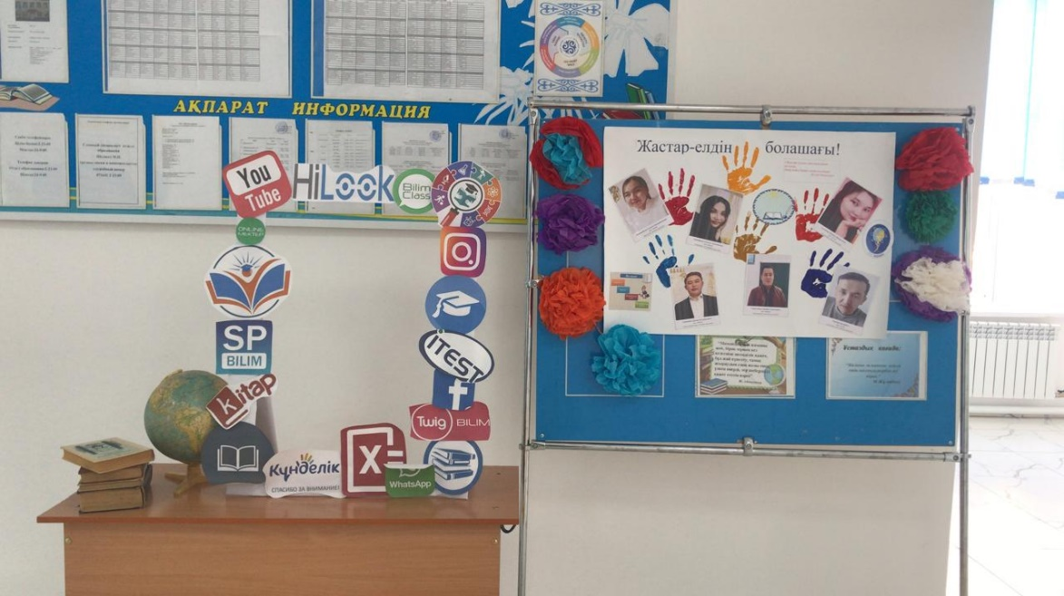

Наурыз айының 4 күні «Сіз бәрін жасай аласыз» тренинг өткізілді. 4 «А» сынып оқушыларымен дене шынықтыру сабағынан Акпанбаев Д.К. «Волейболдағы доп берудің түрлері» атты ашық сабақ өтілді. Сабақ көңілді өтті. Ағылшын тілінен «We learn English» сыныптан тыс сабақ 5-6 «Б» сыныптарымен сайыс түрінде Торебай Жасарбек мұғалім өткізді.

Наурыз айының 5 күні «Қарым -қатынас жарастығы» атты тренинг жас маман Акпанбаева Г.А. өткізді. 5 «А» сынып оқушыларымен «Shops» ағылшын тілінен ашық сабақ Акпанбаева Г.А.өткізді.

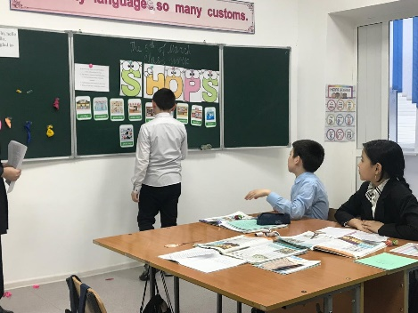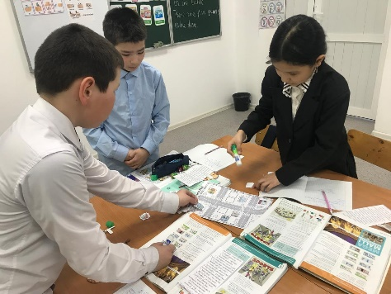

Биология сабағынан «Пеннет алаңы және тұқым қуалаушылық зертханасы» 7,9 «А» сыныппен сыныптан тыс сабақ биология мұғалімі Найманбаева Г.Б.өткізді.

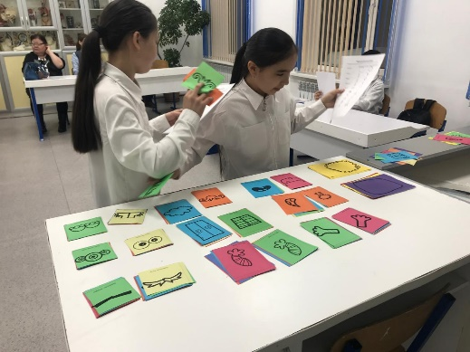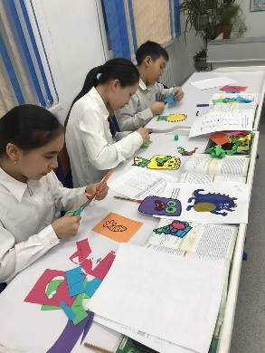 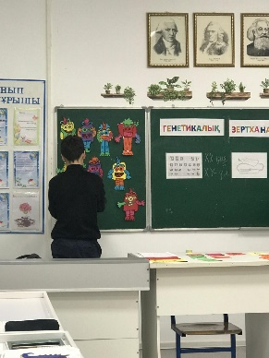

Наурыз айының 6 күні «Көңілі көтеріңкі ұстаздың, еңбегі де жемісті» тренинг өтілді. Биология сабағынан «Есту және көру рецепторлық қызметтерінің механизмі» 8 «А» сыныппен ашық сабағы өтілді. Ағылшын тілі сабағынан «English Quest» сыныптан тыс сабақ 5,7 «А» сынптармен өтілді.

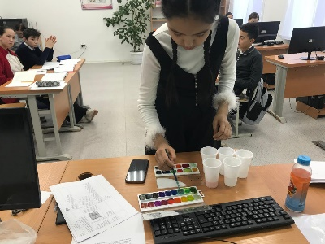 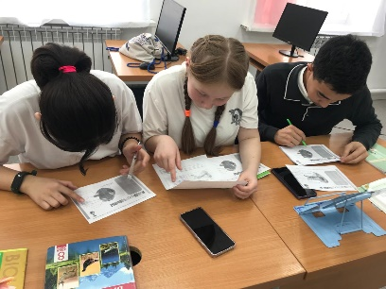 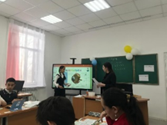

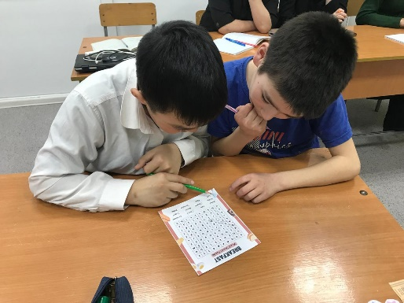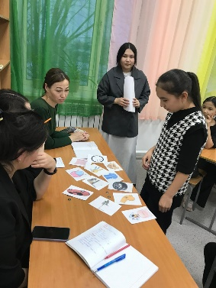

Наурыз айының 7 күні «Бір біргеміз, берік іргеміз» тренинг өтілді. 2 «А» сыныппен «Қазағымның ұлттық құндылықтары» атты ашық сабақты бастауыш сынып мұғалімі Сунгатова М.Ж. өткізді. Дене шынықтыру сабағынан «Денсаулықты нығайту және белсенді демалыс» атты сыныптан тыс сабақ ұстаздармен өтілді.

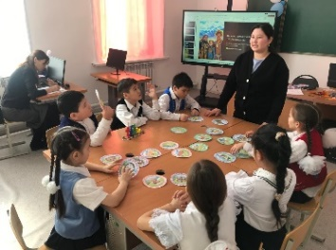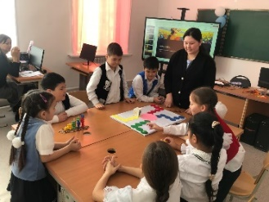 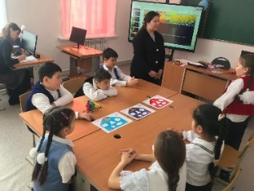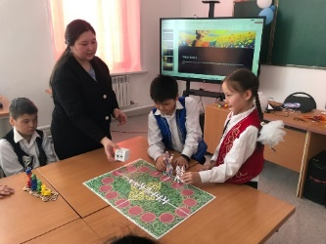

«Жас маман-2025ж» атты мектепішілік жас мамандар арасында сайыс өткізілді.

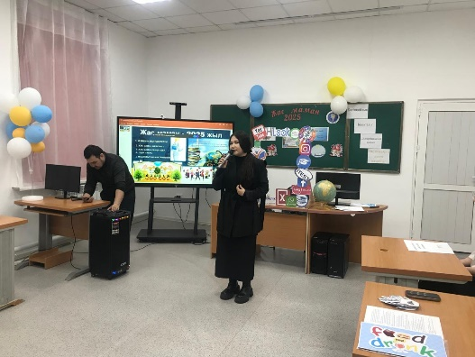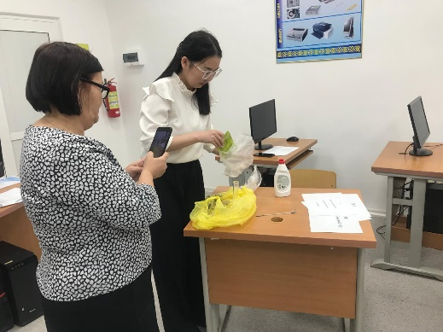

Барлық жоспарланған іс -шаралар өз деңгейінде өткізілді.

Жауапты: оқу ісінің орынбасары: Кожахметова А.М.

«Старый Колутон ауылының ЖОББМ» КММ

Жас маман апталығының есебі

Дайындаған: Кожахметова А.М.

2025 жыл